高三复习专题21 交变电流

知识点一、交变电流产生以及有效值计算
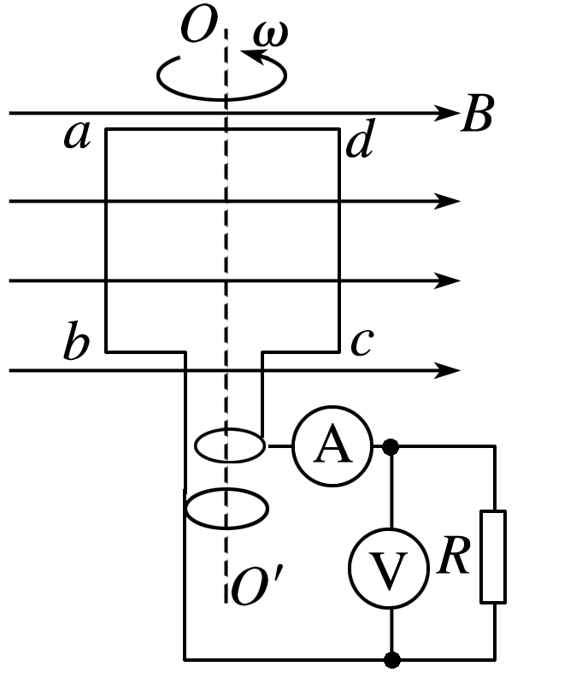例1、如图所示，匀强磁场的磁感应强度B＝$\frac{\sqrt{2}}{π}$ T，边长L＝10 cm的正方形线圈abcd共100匝，线圈总电阻r＝1 Ω，线圈绕垂直于磁感线的轴OO′匀速转动，角速度ω＝2π rad/s，外电路电阻R＝4 Ω.求：
(1)转动过程中线圈中感应电动势的最大值。
(2)从图示位置(线圈平面与磁感线平行)开始感应电动势的瞬时值表达式。
(3)由图示位置转过30°角电路中电流的瞬时值。

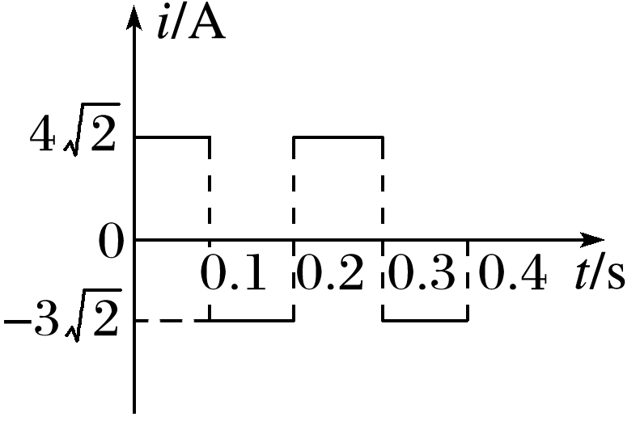
例2、如图所示是一交变电流随时间变化的图象，则此交变电流的有效值为( )
A．4 A B．3 A
C．5 A D．5$\sqrt{2}$ A
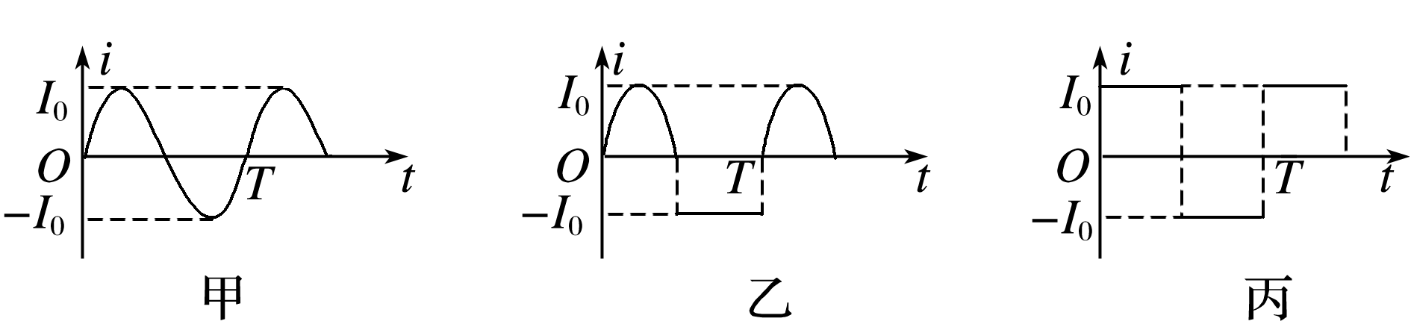例3、如图所示，甲图为正弦式交流电，乙图正值部分按正弦规律变化，负值部分电流恒定，丙图为方波式交流电，三个图中的I₀和周期T相同．三种交流电的有效值之比为( )
A.$\sqrt{2}$∶$\sqrt{3}$∶2 B．2∶$\sqrt{3}$∶$\sqrt{2}$ C.$\sqrt{3}$∶$\sqrt{2}$∶2 D.$\sqrt{2}$∶2∶$\sqrt{3}$
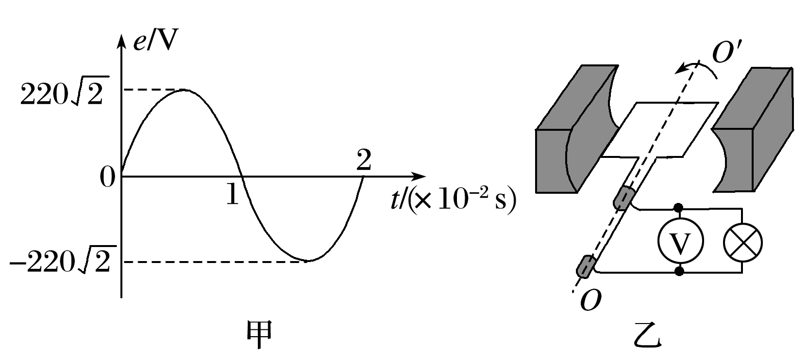例4、一台小型发电机产生的电动势随时间变化的正弦规律图象如图甲所示．已知发电机线圈内阻为5 Ω，外接一只电阻为95 Ω的灯泡，如图乙所示，则( )
A．理想电压表的示数为220 V
B．电路中的电流方向每秒钟改变50次
C．灯泡实际消耗的功率为484 W
D．发电机线圈内阻每秒钟产生的焦耳热为24.2 J

知识点二、变压器原理以及动态分析
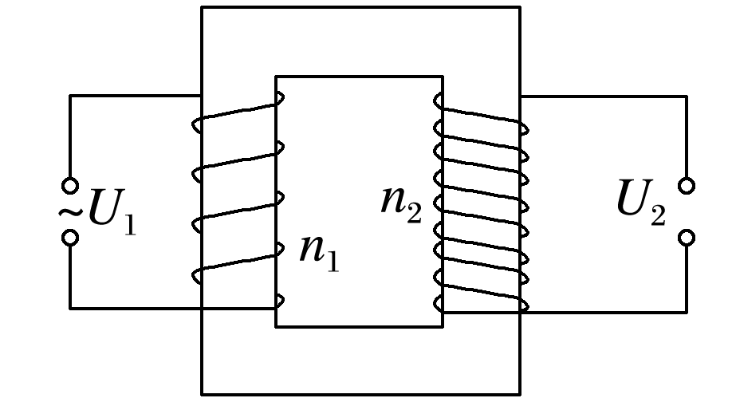例5、(多选)如图所示的理想变压器，原、副线圈的匝数比n₁∶n₂＝1∶2，U₁＝220$\sqrt{2}$sin ωt (V)，n₁＝1 100匝，以下说法正确的是( )
A．穿过原、副线圈的磁通量的变化率之比为1∶2
B．穿过原、副线圈的磁通量的变化率的最大值相等，均为$\frac{\sqrt{2}}{5}$ V
C．原、副线圈每一匝产生的电动势有效值相等，均为0.2 V
D．原、副线圈电压的最大值之比为1∶2
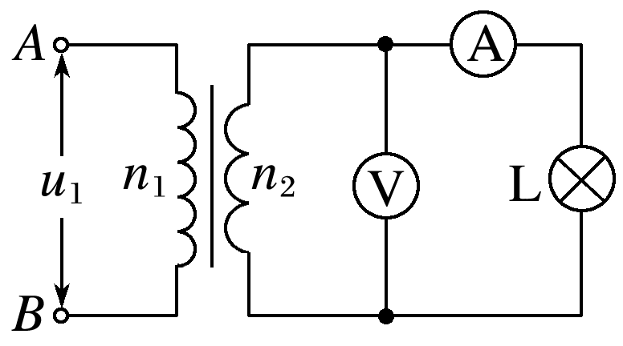例6、如图，理想变压器原、副线圈匝数比n₁∶n₂＝4∶1，电压表和电流表均为理想电表，灯泡电阻R_{L}＝110 Ω，A、B端电压u₁＝220$\sqrt{2}$sin 100πt(V)．下列说法正确的是( )
A．副线圈输出的交流电的频率为25 Hz
B．电压表的示数为55$\sqrt{2}$ V
C．电流表的示数为1.0 A
D．变压器输入功率为27.5 W
例7、(多选)如图所示，理想变压器原、副线圈分别接有额定电压相同的灯泡a和b.当输入电压U为灯泡额定电压的10倍时，两灯泡均能正常发光．下列说法正确的是( )
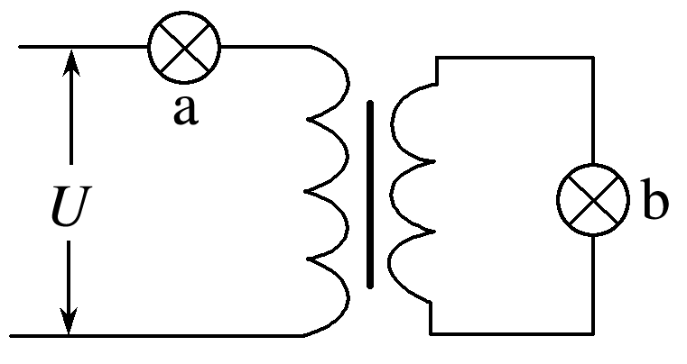A．原、副线圈匝数比为9∶1
B．原、副线圈匝数比为1∶9
C．此时a和b的电功率之比为9∶1
D．此时a和b的电功率之比为1∶9
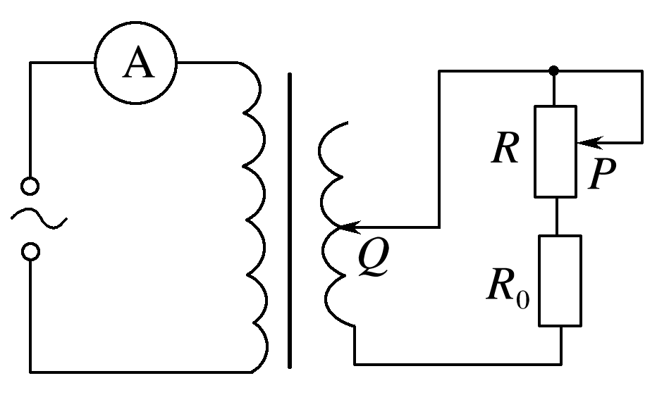例8、(多选)理想变压器的原线圈连接一只理想电流表，副线圈接入电路的匝数可以通过滑动触头Q调节，如图所示，在副线圈上连接了定值电阻R₀和滑动变阻器R，P为滑动变阻器的滑片．原线圈两端接在电压为U的交流电源上．则( )
A．保持Q的位置不动，将P向上滑动时，电流表的读数变小
B．保持Q的位置不动，将P向上滑动时，电流表的读数变大
C．保持P的位置不动，将Q向上滑动时，电流表的读数变大
D．保持P的位置不动，将Q向上滑动时，电流表的读数变小
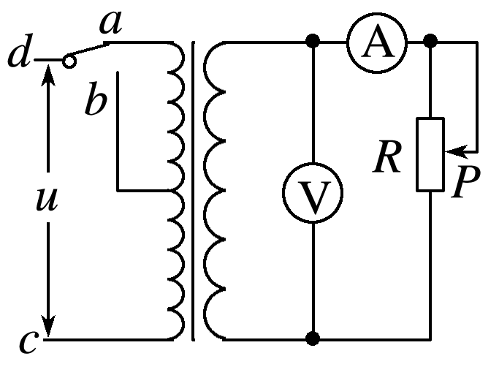例9、(多选)如图所示，理想变压器接在接头a时，原、副线圈的匝数比为10∶1，b是原线圈的中心接头，电压表和电流表均为理想电表，从某时刻开始在原线圈c、d两端加上交变电压，其瞬时值表达式为u＝220$\sqrt{2}$sin 100πt V，则( )
A．当单刀双掷开关与a连接时，电压表的示数为22 V
B．当单刀双掷开关与b连接时，电压表的示数为11 V
C．单刀双掷开关与a连接，将滑动变阻器滑片P向上移动，则电压表的示数不变，电流表的示数变小
D．单刀双掷开关与a连接，将滑动变阻器滑片P向上移动，则电压表和电流表的示数都变大

例10、有一种调压变压器的构造如图10所示．线圈AB绕在一个圆环形的铁芯上，C、D之间加上输入电压，转动滑动触头P就可以调节输出电压．图中为交流电流表，为交流电压表，R₁、R₂为定值电阻，R₃为滑动变阻器，C、D两端接正弦交流电源，变压器可视为理想变压器，则下列说法正确的是( )
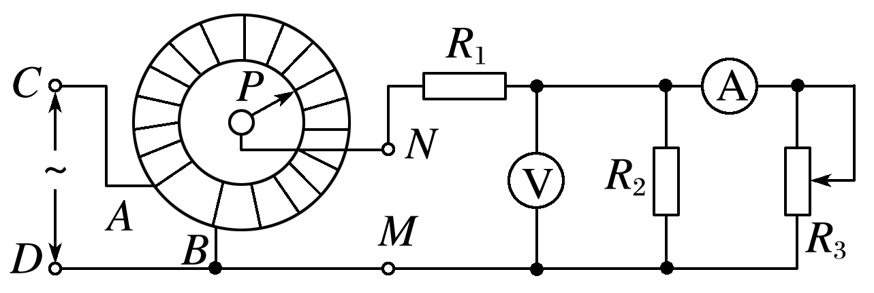
A．当R₃不变，滑动触头P顺时针转动时，电流表读数变小，电压表读数变小
B．当R₃不变，滑动触头P逆时针转动时，电流表读数变小，电压表读数变小
C．当P不动，滑动变阻器滑动触头向上滑动时，电流表读数变小，电压表读数变小
D．当P不动，滑动变阻器滑动触头向下滑动时，电流表读数变大，电压表读数变大
知识点三、远距离输电
例11、发电机两端的电压为220 V，输出功率44 kW，输电导线的总电阻为0.2 Ω，如果用原、副线圈匝数比为1∶10的升压变压器升压，经输电线后，再用原、副线圈匝数比为10∶1的降压变压器降压供给用户．
(1)画出全过程的线路示意图；
(2)求用户得到的电压和功率；
(3)若不经过变压而直接送给用户，求用户得到的电压和功率．

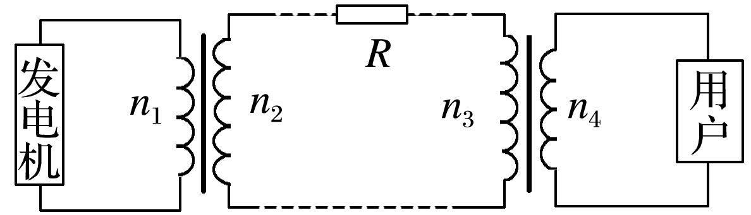例12、(多选)如图所示，某小型发电站发电机输出的交流电压为500 V，输出的电功率为50 kW，用总电阻为3 Ω的输电线向远处送电，要求输电线上损失功率为输电功率的0.6%，则发电站要安装一升压变压器，到达用户再用降压变压器变为220 V供用户使用(两个变压器均为理想变压器)．对整个送电过程，下列说法正确的是( )
A．输电线上的损失功率为300 W
B．升压变压器的匝数比为1∶100
C．降压变压器的输入电压为4 970 V
D．降压变压器的匝数比为100∶1
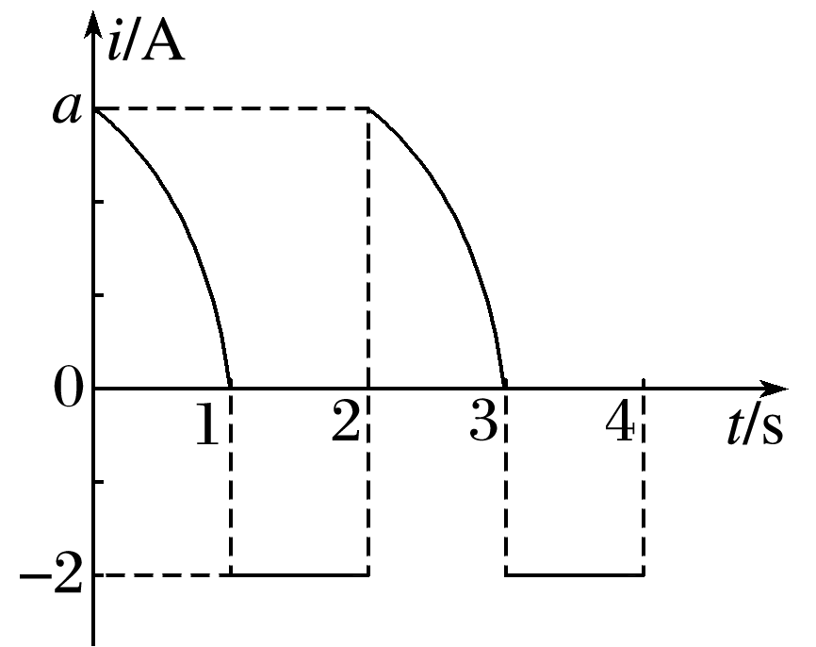【强化练习】
1、有两个完全相同的定值电阻，其中一个通有如图所示的交变电流(图中曲线为余弦曲线的一部分)，另一个通有大小为$\frac{\sqrt{17}}{2}$ A的恒定电流，实验发现，在2 s时间内这两个电阻产生的热量相等，则图中a的数值为( )
A.$\frac{3\sqrt{2}}{2}$ B．3 C．3$\sqrt{2}$ D．2
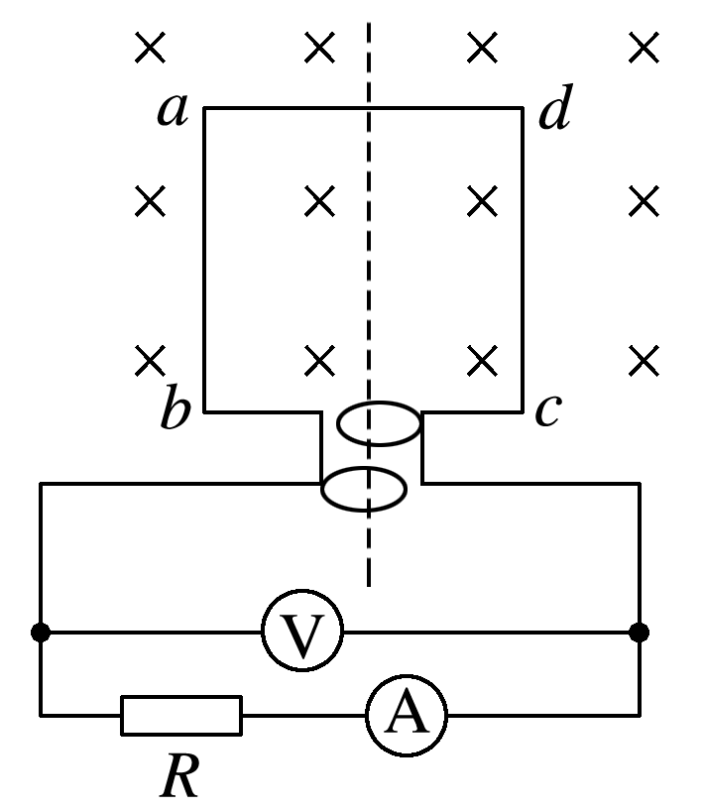2、如图所示，线圈abcd的面积是0.05 m²，共100匝，线圈电阻为1 Ω，外接电阻R＝9 Ω，匀强磁场的磁感应强度B＝$\frac{1}{π}$ T，当线圈以300 r/min的转速绕垂直于磁场方向的轴匀速旋转时．问：
(1)线圈中感应电动势的最大值是多少？
(2)若从线圈处于中性面开始计时，写出线圈中感应电动势的瞬时值表达式；
(3)电路中理想电压表和理想电流表的示数各是多少？

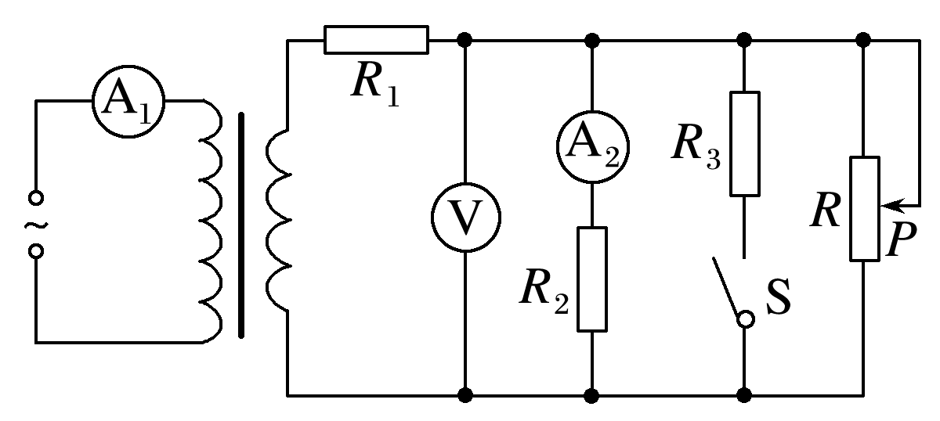3、如图所示，理想变压器原线圈接在交流电源上，图中各电表均为理想电表．下列说法正确的是( )
A．当滑动变阻器的滑动触头P向上滑动时，电流表A₁示数变大
B．若闭合开关S，则电流表A₁示数变大，A₂示数变大
C．当滑动变阻器的滑动触头P向上滑动时，R₁消耗的功率变大
D．当滑动变阻器的滑动触头P向上滑动时，电压表V示数变大
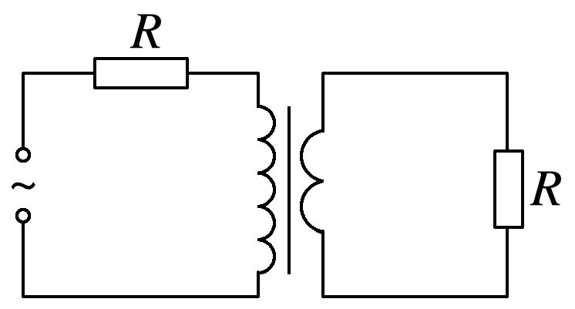4、一理想变压器原、副线圈的匝数比为3∶1，在原、副线圈的回路中分别接有阻值相同的电阻，原线圈一侧接在电压为220 V的正弦交流电源上，如图所示．设副线圈回路中电阻两端的电压为U，原、副线圈回路中电阻消耗的功率的比值为k，则( )
A．U＝66 V，k＝$\frac{1}{9}$ B．U＝22 V，k＝$\frac{1}{9}$
C．U＝66 V，k＝$\frac{1}{3}$ D．U＝22 V，k＝$\frac{1}{3}$
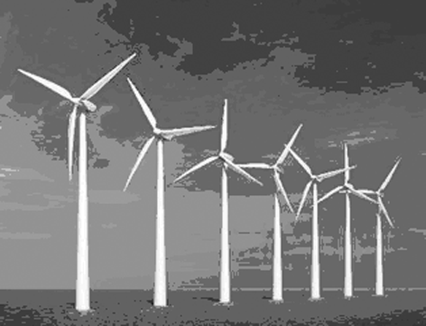5、风力发电作为新型环保能源，近年来得到了快速发展，如图所示的风车阵中发电机输出功率为100 kW，输出电压是250 V，用户需要的电压是220 V，输电线总电阻为10 Ω.若输电线因发热而损失的功率为输送功率的4%，试求：
(1)画出此输电线路的示意图；
(2)在输电线路中设置的升、降压变压器原、副线圈的匝数比；
(3)用户得到的电功率．



